Priloga 9: Evidenca POŠK in VGP

- Evidenca POŠK

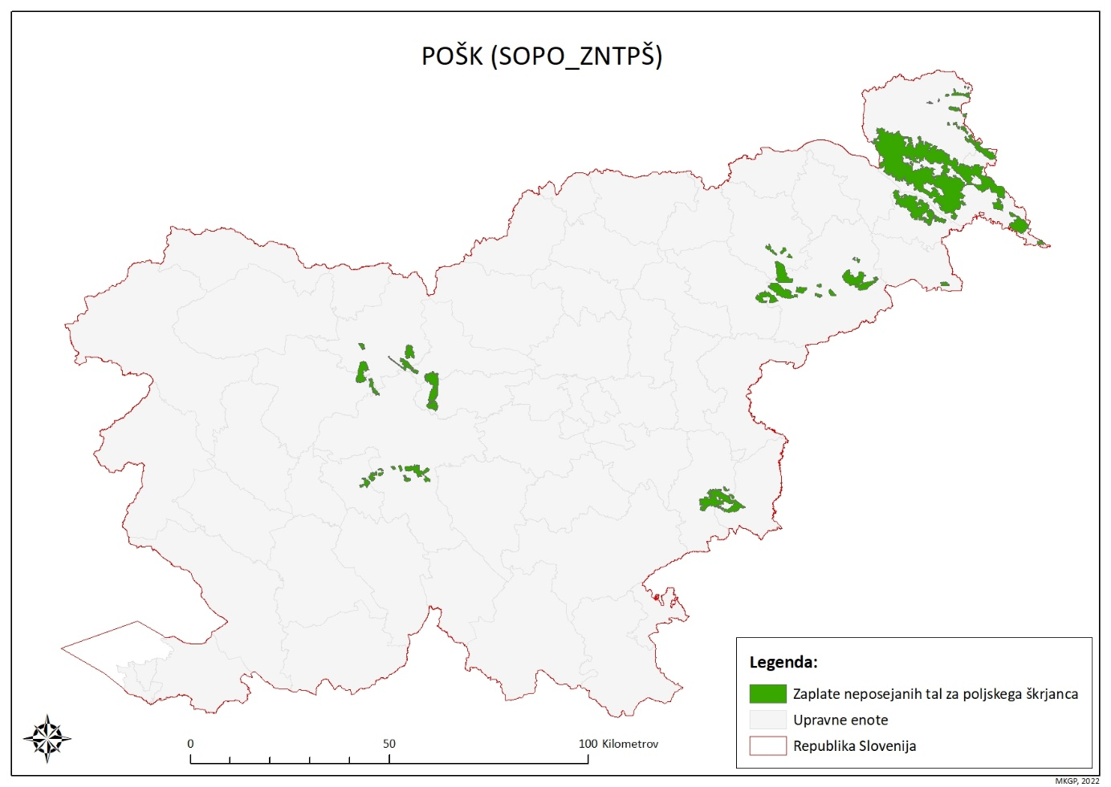

- Evidenca VGP 